PHT C# [03] - ĐIỀU KIỆN VÀ VÒNG LẶP

🎯 KIẾN THỨC CỐT LỐI
Cấu Trúc | Cú Pháp | Khi Dùng
if | if (condition) { } | Kiểm tra điều kiện đúng/sai
if-else | if (c1) { } else { } | Có 2 lựa chọn
if-else if-else | if (c1) { } else if (c2) { } else { } | Nhiều lựa chọn
switch | switch(x) { case 1: break; } | Kiểm tra giá trị cụ thể
for | for(i=0; i<n; i++) { } | Lặp với số lần xác định
while | while(condition) { } | Lặp cho đến khi điều kiện sai
do-while | do { } while(condition); | Lặp ít nhất 1 lần
foreach | foreach(var item in array) { } | Lặp qua mảng
break | Thoát vòng lặp/switch ngay | Dừng sớm
continue | Bỏ qua phần còn lại, lần lặp kế tiếp | Bỏ qua những trường hợp nhất định

💡 KHÁM PHÁ KIẾN THỨC
Câu hỏi tự kiểm tra:

- Toán tử so sánh là gì? (==, !=, <, >, <=, >=)
- Toán tử logic là gì? (&&, ||, !)
- Sự khác biệt giữa for và foreach là gì?
- Khi nào dùng break? Khi nào dùng continue?

📝 VÍ DỤ THỰC HÀNH
TODO 3.1: [PHÂN LOẠI ĐIỂM - IF/ELSE IF/ELSE]

using System;

namespace GradeClassification

{

class Program

{

static void Main(string[] args)

{

// TODO: Nhập điểm (giả sử: 75)

int score = 75; // Thay đổi giá trị để test khác

// TODO: Phân loại điểm

// 90-100: A (Xuất sắc)

// 80-89: B (Khá)

// 70-79: C (Trung bình)

// 60-69: D (Yếu)

// < 60: F (Không đạt)

// ___________________________________________________________________________

// ___________________________________________________________________________

// ___________________________________________________________________________

// ___________________________________________________________________________

// ___________________________________________________________________________

// TODO: In kết quả

}

}

}
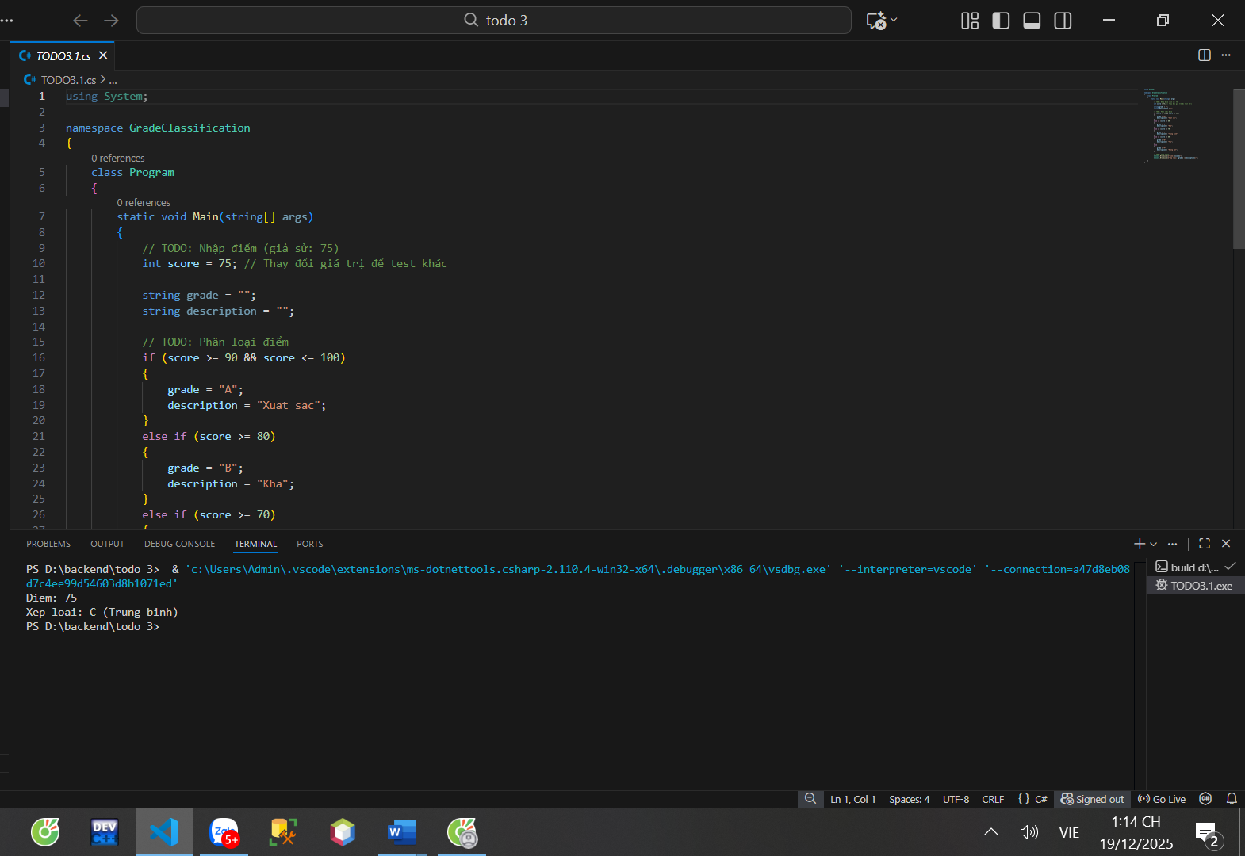

TODO 3.2: [SWITCH - CHỌN NGÀY TRONG TUẦN]

using System;

namespace DayOfWeek

{

class Program

{

static void Main(string[] args)

{

// TODO: Nhập số ngày (1-7)

int day = 3; // Thứ Tư

// TODO: Dùng switch để in tên ngày

// 1: Thứ Hai

// 2: Thứ Ba

// ...

// 7: Chủ Nhật

// default: Ngày không hợp lệ

// ___________________________________________________________________________

// ___________________________________________________________________________

// ___________________________________________________________________________

}

}

}
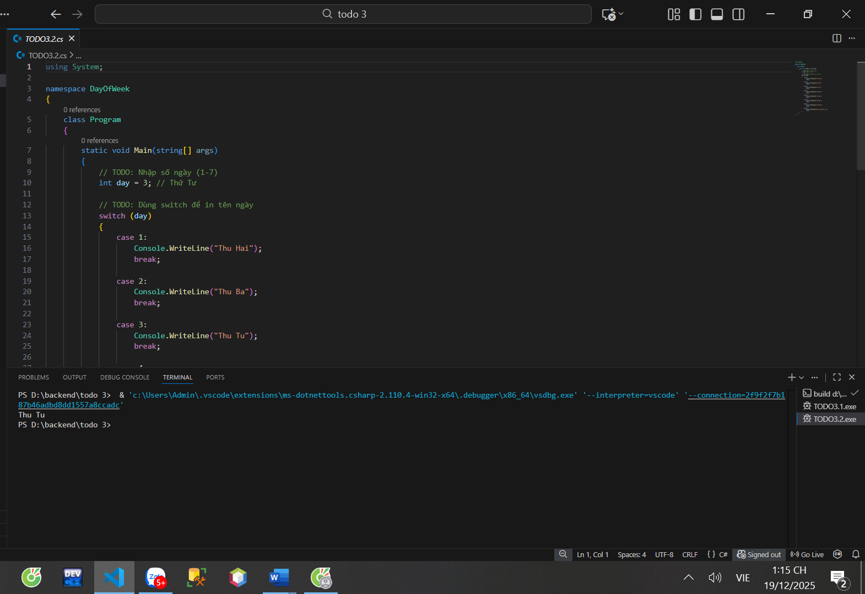

TODO 3.3: [VÒNG LẶP FOR - TÍNH TỔNG]

using System;

namespace SumCalculation

{

class Program

{

static void Main(string[] args)

{

// TODO: Tính tổng các số từ 1 đến 100

// Gợi ý: Dùng vòng lặp for

// ___________________________________________________________________________

// ___________________________________________________________________________

// ___________________________________________________________________________

// TODO: In kết quả

// "Tổng các số từ 1 đến 100: [kết quả]"

}

}

}
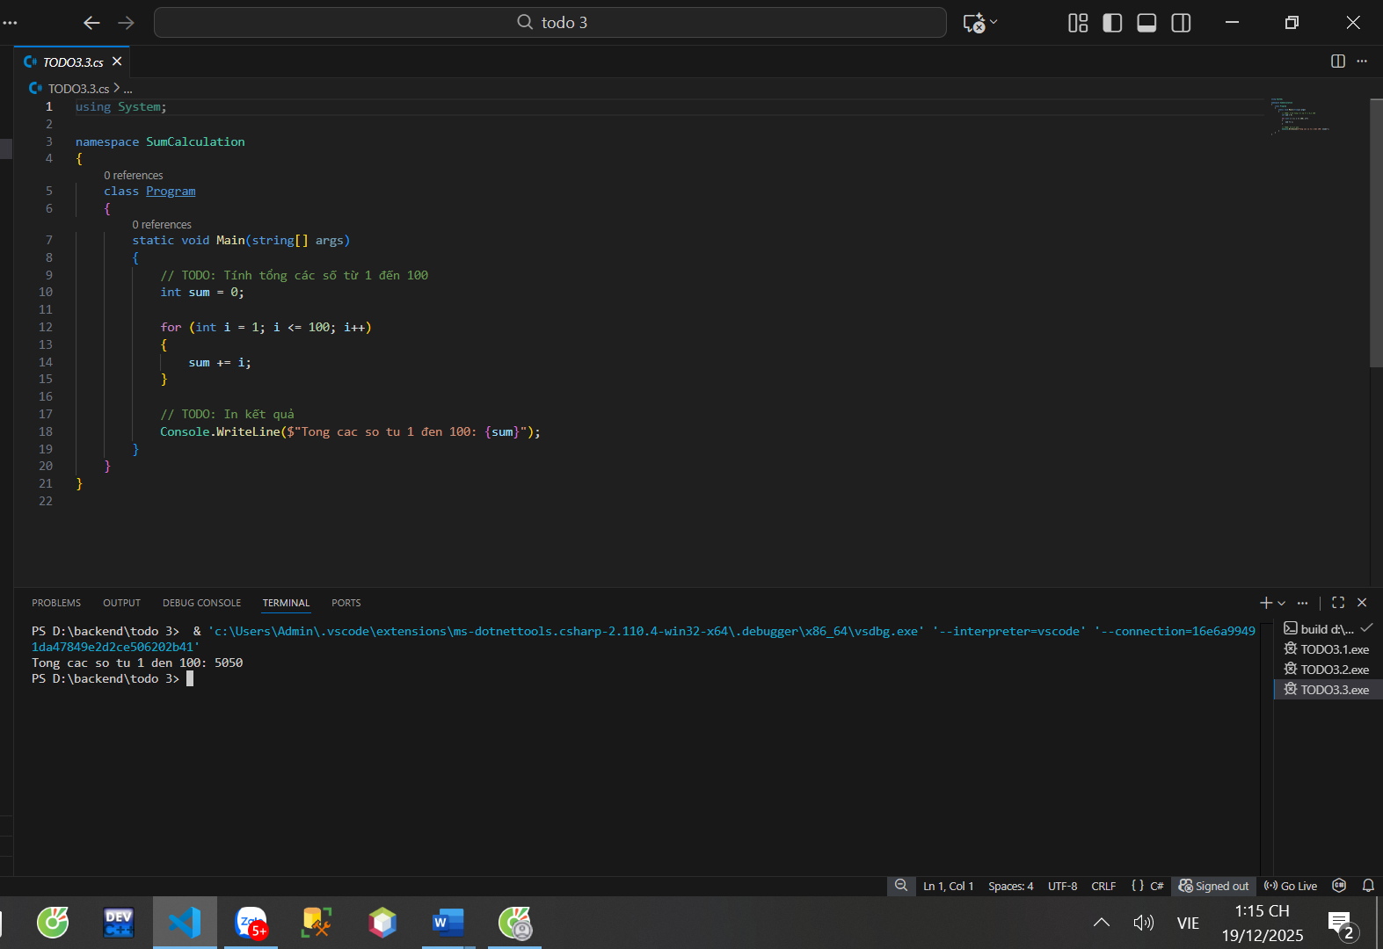

TODO 3.4: [VÒNG LẶP WHILE - ĐOÁN SỐ]

using System;

namespace GuessNumber

{

class Program

{

static void Main(string[] args)

{

// TODO: Tạo chương trình đoán số

// - Số bí mật là 50 (cố định)

// - Người chơi đoán (nhập vào 3 lần: 40, 60, 50)

// - Mỗi lần đoán, chương trình báo "Quá thấp" hoặc "Quá cao"

// - Khi đoán đúng, báo "Chính xác!" và thoát

// ___________________________________________________________________________

// ___________________________________________________________________________

// ___________________________________________________________________________

}

}

}
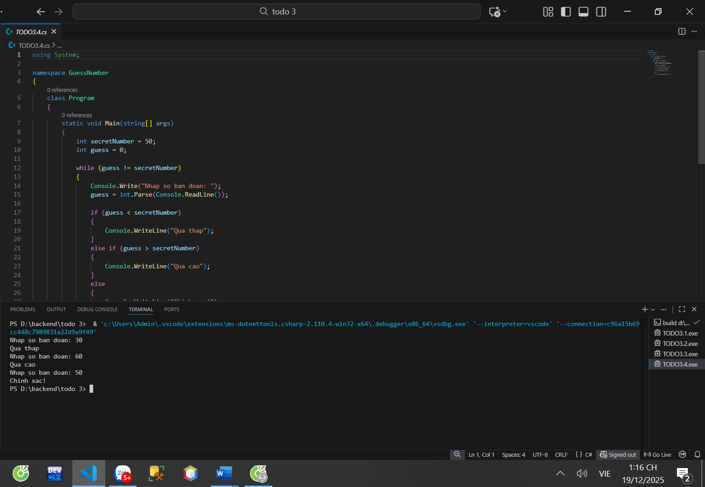
TODO 3.5: [FOREACH - IN DANH SÁCH]

using System;

namespace ForeachExample

{

class Program

{

static void Main(string[] args)

{

// TODO: Tạo mảng tên các bạn

string[] friends = { "Mai", "Bình", "Chi", "Danh" };

// TODO: In danh sách bạn bè

// Gợi ý: Dùng foreach

// Output:

// "1. Mai"

// "2. Bình"

// "3. Chi"

// "4. Danh"

// ___________________________________________________________________________

// ___________________________________________________________________________

// ___________________________________________________________________________

}

}

}
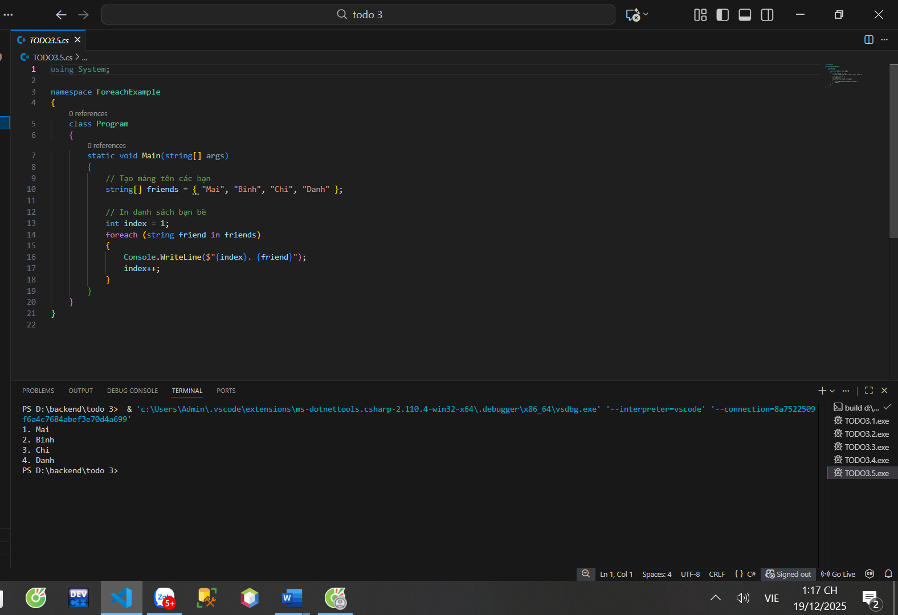

TODO 3.6: [BREAK & CONTINUE - TÌM SỐ]

using System;

namespace BreakContinue

{

class Program

{

static void Main(string[] args)

{

// TODO: In các số lẻ từ 1 đến 20 (dùng continue)

// Output: 1 3 5 7 9 11 13 15 17 19

// ___________________________________________________________________________

// ___________________________________________________________________________

// ___________________________________________________________________________

// TODO: Tìm số 7 trong mảng [2, 5, 7, 1, 9, 7, 3]

// Khi tìm thấy, in "Tìm thấy số 7 tại vị trí [chỉ số]" rồi dừng (break)

// ___________________________________________________________________________

// ___________________________________________________________________________

// ___________________________________________________________________________

}

}

}
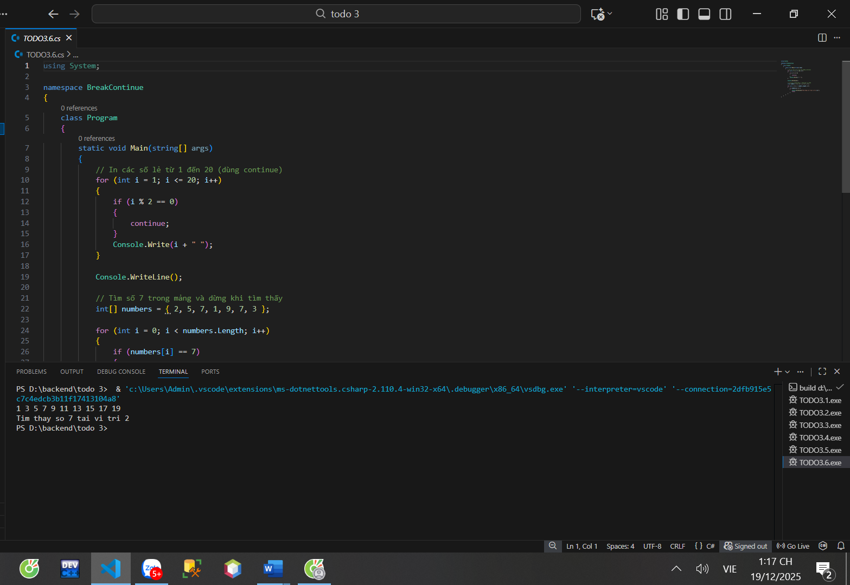

📸 CHỨNG THỰC [3.1 -> 3.6]:

- Chạy 6 chương trình và chụp screenshot output
- Thay đổi input để test các trường hợp khác nhau

🤔 CÂU HỎI PHẢN BIỆN
- Tại sao vòng lặp for lại được dùng nhiều hơn while trong lập trình?

- Nếu bạn có vòng lặp for lồng trong for, làm cách nào để thoát cả hai vòng lặp cùng lúc?

- So sánh while và do-while - khi nào nên dùng do-while?

💫 KẾT NỐI ĐÁNH GIÁ
Mốc kiểm tra quan trọng: Bạn phải thành thạo if/else/switch và for/while/foreach để học phần tiếp theo

